De regisseur= heeft de leiding over de uitvoering van een toneelstuk
De premiere =de eerste keer dat een toneelstuk wordt gespeeld of een film wordt gespeeld
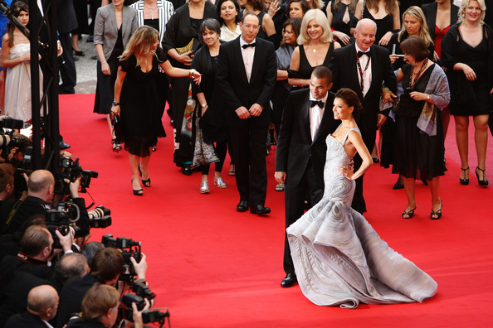
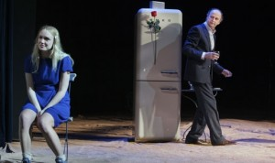
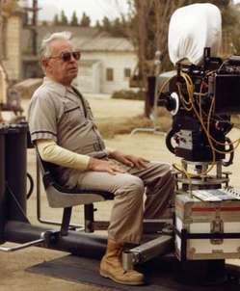
Een scene= een bepaald stukje van een toneel of film
DE PREMIERE
DE SCENE
DE REGISSEUR
HET TONEELSTUK

